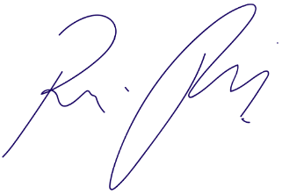
INDICAÇÃO nº 1038/2021
Súmula: Solicita providências do Executivo junto a Secretaria Municipal de Infraestrutura e Serviços Urbanos, aos cuidados do Sr. Marcos de Oliveira Anjos para que realize a limpeza do muro e calçada localizada no final da Rua Alfelia Josefina Simionato Moreno alt. 665– Pq. Suburbano - neste município.
INDICO à Mesa, na forma regimental vigente, que seja oficiado ao Excelentíssimo Igor Soares Prefeito Municipal, junto a Secretaria de Infraestrutura e Serviços Urbanos, para que realize a limpeza do muro e calçada localizada no final da Rua Alfelia Josefina Simionato Moreno alt. 665 – Pq. Suburbano – neste município. Seguem fotos do local
JUSTIFICATIVA
Senhor Presidente,
Senhores Vereadores,
Senhoras Vereadoras.
Tendo em vista que esta Casa Legislativa vem promovendo diversos pleitos junto à Secretaria de Infraestrutura, que vislumbram atender os anseios de nossa comunidade no que tange às obras e serviços em todos os seus segmentos.
Considerando que dentro do contexto supramencionado, solicitamos aos senhores, que providencie a realização de limpeza na rua acima.
Vale ressaltar que tal proposta nos foi dirigida por munícipes e se concretizada promoverá a gestão participativa que deve nortear todos os órgãos que compõem a estrutura administrativa local.
Desta forma, apresentamos a presente propositura no sentido de providenciar na maior brevidade possível o pleito mencionado, atendendo assim, os anseios de munícipes que nos procuraram recentemente.
Sala das Sessões Bemvindo Moreira Nery, 26 de fevereiro de 2021.
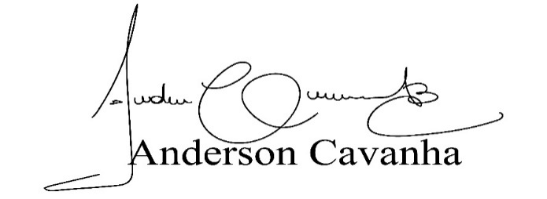
(Bruxão Cavanha – PL)
Vereador
